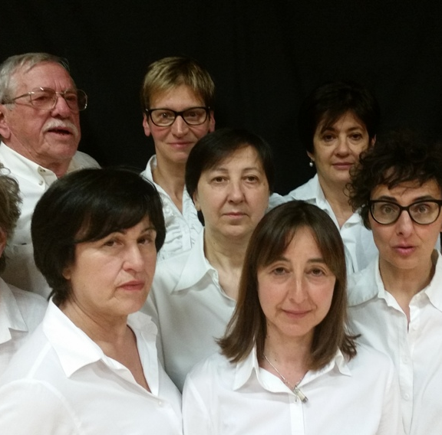
LUNATHICA 2017
FESTIVAL INTERNAZIONALE DI TEATRO DI STRADA
Direzione artistica di Cristiano Falcomer
CIRIÈ / MATHI / NOLE
SAN MAURIZIO/SAN FRANCESCO

DALL’ 1 AL 24 GIUGNO 2017

MATHI 1/2 GIUGNO
SAN MAURIZO CANAVESE 8/9 GIUGNO
SAN FRANCESCO AL CAMPO 10 GIUGNO
NOLE 16/17 GIUGNO
CIRIÈ 22/23/24 GIUGNO

ingresso gratuito

COMUNICATO STAMPA
I “LABIRINTI” DI NOLE

L’edizione 2017 di Lunathica – Festival Internazionale di Teatro di Strada guida il suo pubblico alla riscoperta dei luoghi del ciriacese. È Nole il Comune prescelto per questa esplorazione inconsueta: una vera reinvenzione degli spazi, urbani e non, per adattarli alle esigenze degli spettacoli e dimostrare così che il teatro è un’esperienza fruibile ovunque.

Dopo la rivelazione dell’inedito luogo spettacolo della Compagnia Bilbobasso – l’area naturale “I Gorèt” di Nole – si scopre nel ricco programma del Festival un altro palcoscenico inaspettato: i cortili delle antiche abitazioni nolesi. Qui reciterà il Gruppo Lirico di Lunathica Lab, gruppo amatoriale della sezione “Teatro del Territorio” che il 14 giugno 2017 presenterà il suo ultimo lavoro “Labirinti”. Composto da dieci monologhi, lo spettacolo itinerante avrà inizio alle ore 21.15 in Piazza Vittorio Emanuele II.

Lo spettacolo

“Labirinti” è l’onirica esperienza di un duplice viaggio.

Un viaggio, innanzitutto, nella mente umana. Nei suoi meandri più oscuri, nelle sue passioni più nascoste, nelle sue perversioni segrete. Attraverso vari monologhi si esplorerà il labirinto dell’anima, entrando in contatto con personaggi che conducono vite “al limite”, paradossali ed eclatanti. Qual è il corto circuito che talvolta voglie le persone e le spinge ad azioni stravaganti o addirittura cruente?

“Labirinti” è però anche un viaggio materiale. Il pubblico sarà condotto per le antiche strade di Nole, di cortile in cortile, all’interno dei quali assisterà alla performance dagli attori. Uno spettacolo itinerante che permetterà di conoscere e scoprire angoli e cantucci del paese, osservandoli con nuovi occhi.

Il gruppo lirico

Il Gruppo Lirico, nato nel 2010, è composto da allievi del corso teatrale condotto dall’attore e regista Cristiano Falcomer presso la scuola di teatro LUNATHICA LAB di Via Mazzini 11 - Nole. Lunathica Lab propone laboratori teatrali per adulti e bambini, spettacoli teatrali, letture animate, stage professionali con artisti nazionali e internazionali.

Nel corso dell’ultimo anno, gli allievi hanno approfondito lo studio della recitazione incentrando il loro lavoro sul monologo. Il monologo è un momento fatidico del teatro: l’attore instaura un rapporto privilegiato con il pubblico, l’autore trasmette in modo compiuto la sua poetica, il pubblico gode di quel lasso temporale sospeso in cui l’azione cede il passo all’atto e fa assaporare il “qui e ora” del teatro.

Gli interpreti

Daniela Pavone
Luisa Remani
Silvia Somali
Nadia Ballesio
Valeria Castellar
Cesare Tessarin
Bianca Airaudi
Serena Rocca
Andrea Valpreda
Grazia Isoardi
Ivana Guerzoni

La XVI edizione di Lunathica – Festival Internazionale di Teatro di Strada si terrà dall’ 1 al 24 giugno 2017 nei comuni di Ciriè, Nole, Mathi, San Maurizio Canavese e San Francesco al Campo (TO).
Ingresso gratuito. Adatto a tutte le età. Gli spettacoli si terranno anche in caso di pioggia.

Lunathica è organizzata dall'Associazione Culturale I LUNATICI con il contributo economico di Fondazione CRT, Compagnia di San Paolo, Regione Piemonte, Città di Ciriè, Comune di Nole, Comune di Mathi, Comune di San Francesco al Campo, Comune di San Maurizio Canavese.
Con il patrocinio di: Città Metropolitana di Torino e Città di Torino.

Con il sostegno di: GTT – Gruppo Torinese Trasporti, Confesercenti, Fondazione Piemonte dal Vivo, Turismo Torino e Provincia, Fondazione Teatro Ragazzi e Giovani Onlus

Sponsor: Reale Mutua Assicurazioni, SAGAT S.p.a., TuttoCapsule, Centro Commerciale Le Alpi

E la collaborazione di: Verde Professional, Promediabox S.a.s., Alliance Française di Torino, C.I.S. Consorzio Intercomunale dei Servizi Socio Assistenziali, Cooperativa Animazione Valdocco, Ascom, Fondazione Istituto Ernesta Troglia O.n.l.u.s., Associazione Culturale Opera di Ciriè, Festival Jazz Around the Clock, Taurus Factory, La Soce – Circolo Arci Ciriè, Associazione Culturale Codici Sperimentali.

Media Partner: 12alle12.it e Radio Energy.

I LUNATICI
Associazione culturale
Corso Casale, 192
10132 Torino
Tel. 011.899.77.70
Cell. 347.416.54.80
info@ilunatici.it
Website: www.lunathica.it
Pagina Facebook: Lunathica

